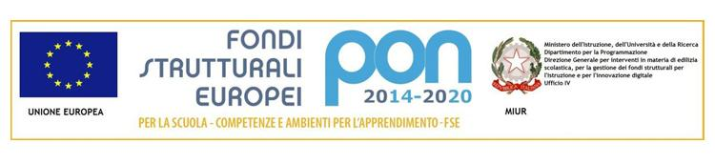
ISTITUTO TECNICO TECNOLOGICO STATALE
“ GUGLIELMO MARCONI ” –
VIALE DELLA LIBERTA’, 14 – 47122 FORLI’ TEL. 0543/28620
PEC fotf03000d@pec.istruzione.it PEO fotf03000d@istruzione.it SITO WEB www.ittmarconiforli.edu.it
CODICE FISCALE 80009470404 – CODICE MECCANOGRAFICO FOTF03000D
CODICE UNIVOCO PER FATTURAZIONE ELETTRONICA PA : UF3RZS

3BEN – ELETTRONICA

1 | BARGOSSI | TOMMASO
2 | BERISHA | AMIR
3 | CARROLI | FEDERICO
4 | CAVINA | FABIO
5 | CRESCENTI | LEONARDO
6 | DERVISKADIC | HARIS
7 | DI DOMENICO | LORENZO
9 | GAROIA | SIMONE
9 | GAROIA | NICOLAS
10 | HERGHELEGIU | ALEXANDRU IULIAN
11 | LODI RIZZINI | ALESSANDRO
12 | LONARDO | DAVIDE
13 | LULI | REGI
14 | MALTONI | MATTIA
15 | MANCINI | LORENZO
16 | MEDFAI | AMIN
17 | MINGUZZI | ANDREA
18 | MONTEFIORI | ACHILLE
19 | NIKA | ANDREA
20 | PALMIERI | TOMMASO
21 | SAMSAM | ADAM
22 | SIGISMONDO | MARIO
23 | SIRAGUSA | VINCENZO
24 | TRUCCHI | FRANCESCO
25 | VALENTINI | FEDERICO
26 VILLI ALESSANDRO

